UPUTSTVO – PRIJAVA NA SISTEM

PREDMET I PODRUČJE PRIMENE

Uputstvo je namenjeno za prijavu korisnika na SUF (SISTEM ZA UPRAVLJANJE FAKTURAMA).

- OPŠTA PRAVILA PRIJAVE

Da bi se prijavili na sistem SUF pre svega morate da budete korisnik javnih sredstava (KJS), odnosno da se nalazite na listi koju na mesečnom nivou objavljuje Uprava za trezor. Spisak korisnika javnih sredstava (KJS) možete videti i na www.trezor.gov.rs. Prijava se vrši preko portala SUF - https://www.suf.gov.rs/login/.

- POTREBNI RESURSI PRE PRIJAVE

Prijavu može izvršiti samo ovlašćeni predstavnik KJS - a koga imenuje odgovorno lice KJS.

  - Potrebno je za ADMINISTRATORA obezbediti računar najmanje sledeće konfguracije:

Ne postoje specifični zahtevi. Mogu se koristiti računar i druga oprema koja je u vlasništvu KJS. Neophodno je obezbediti stabilnu internet konekciju.

- PRIJAVA NA SISTEM

Na testnu verziju sistema se prijavljujete sa dobijenim korisničkim imenom i lozinkom.

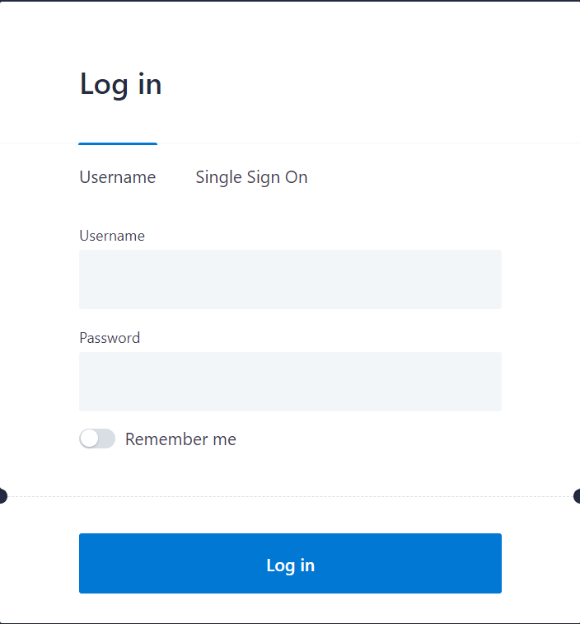

5. POTREBNE AKTIVNOSTI PRE PRIJAVE NA LIVE VERZIJU SISTEMA

Za produkciju će biti potrebno da imate elektronski sertifikat ili parametre za dvofaktorsku autentikaciju.

Za dobijanje elektronskog sertifikakta:

https://www.ca.posta.rs/postupak_izdavanja.htm

http://ca.mup.gov.rs/izdavanje-lat.html

